2020年10月吉日
関係者各位
PWS支援者ネットワーク事務局

PWS（プラダー・ウィリー症候群）支援者ネットワーク
第40回定例会≪事例検討会≫開催のお知らせ

時下ますます御健勝のこととお慶び申し上げます。平素は当ネットワークの運営に格別のご高配を賜り、厚く御礼申し上げます。
さて、このたび下記のとおりPWS（プラダー・ウィリー症候群）支援者ネットワーク第40回定例会を開催することにしました。第39回はコロナウイルスの感染拡大により止む無く中止としましたが、第40回は十分な広さの会場で換気やソーシャルディスタンスなど、感染防止対策を講じた上で、従来の集合型の事例検討会を行います。
例年であれば、この時期の定例会では公開講座を行ってきましたが、第39回を中止としたため、今回を公開講座にすると事例報告会を丸１年開催しないことになります。当ネットワークとしては、公開講座（特別講演等）も大切な催しなのですが、コロナ禍だからこそ日ごろの支援に関する悩みや、うまくいったアイデアなどを交換する場を設けるべきではないかと、事例検討会の実施に踏み切りました。
事例検討会は、学校や施設関係者など、PWSの方の教育や支援に関わっておられる、あるいは関心をお持ちの会員の方のみを対象として実施いたします。そのため、ご本人、保護者様には申し訳ありませんが、今回ご参加いただくことは出来ません。
会員・ご参加の皆様から事例を報告していただき、参加者全員で報告されたケースの問題解決に向けた情報交換や検討を行ないます。
なお、事例検討会を円滑に進行できますよう、事前にケース概要を提出して頂きたいと存じます。お手数をおかけ致しますが、ケース概要に関しましては、記入できる範囲で結構ですので、お気軽に記入・ご提出ください。
ケース概要につきましては、できる限りデータでの提出にご協力ください。お手数ですが、ご一報いただきましたら概要記入シートのデータ(ｗord)をメールにて送付いたします。

感染症の動向が気になるところですが、みなさまのご参加をお待ちしています。
なお、会場は、公開講座用に広い部屋を確保しておりますが、万一人数が超過した場合には参加を見合わせて頂く場合もあるかと思いますので、早めにお申し込み頂ければ幸いです。

記
会場へのアクセス
【日時】 2020年11月1日（日）14：00～17：00（受付13：30～）
【場所】 兵庫県西宮市大学交流センター
〒663-8035西宮市北口町1番2号 ACTA(アクタ)西宮 東館6階
【内容】 事例検討会
・ケース報告および相談・課題解決にむけての意見交換
・報告/相談したいケースについて、別紙「ケース概要シート」に必要事項をご記入の上、2020年10月26日までに郵送、FAX、メールにて(できるだけメールでお願いします)
事務局までご提出下さい。

【参加費】1,500円（当日徴収いたします）（年会費をお支払い済みの一般会員・団体会員を除く）

【申込方法】2020年10月26日(月)までにメール･郵送･FAXにてお申込み下さい。(別紙申込書あり)
【連絡先】 〒569－0071 大阪府高槻市城北町1丁目６－８ 奥野ビル3階
PWS支援者ネットワーク事務局 担当 木戸・櫻本
Tel 072－662－8133 Fax 072－662－8155 Email：pws-net@suginokokai.com

PWS（プラダー・ウィリー症候群）支援者ネットワーク
第40回定例会≪事例検討会≫参加申込書

申し込み先 〒569－0071
大阪府高槻市城北町1丁目6－8 奥野ビル3階
PWS支援者ネットワーク事務局
担当 木戸・櫻本
Tel 072－662－8133 Fax 072－662－8155
Email pws-net@suginokokai.com

- 下記の欄に必要事項をご記入の上、郵送･FAX・メールのいずれかで事務局までお申し込みください。
- 申し込み締め切りは2020年10月26日(月)です。
- 団体会員で複数名申し込まれる場合は、連名記入でお願いいたします。不足の場合は
お手数ですがコピーをするか、行を増やしてお使いください。

連絡先 〒
勤務先名
TEL | FAX
氏名 |  | 職名・職種
氏名 |  | 職名・職種
氏名 |  | 職名・職種
氏名 |  | 職名・職種
氏名 |  | 職名・職種
PWS支援者ネットワーク会員種別（あてはまるものへ○をしてください）

一般会員 ・ 団体会員 ・ ご家族 ・ 非会員

質問・当日期待すること等ありましたらお書きください

PWS（プラダー・ウィリー症候群）支援者ネットワーク
第40回定例会 ケース概要
所属名 | 報告者
ケース概要
性別： | 年齢： | 身長/体重： cm/ kg
行動特徴：

投薬の有無（あれば具体的に）：

検討したいテーマ（簡潔な内容）：

具体的な内容：

＜お願い＞今回の検討会で取り上げられた場合、次回の検討会にてその後を報告していただくことになります。また、今後の公開講座の講演会で報告していただくことがあります。ご了承下さい。
＜締め切り＞2020年10月26日（月）までに事務局へ報告お願いいたします。

事務局〒569－0071
大阪府高槻市城北町1丁目６－８ 奥野ビル3階 PWS支援者ネットワーク事務局(担当：木戸・櫻本)
Tel 072－662－8133 Fax 072－662－8155
Email ：pws-net@suginokokai.com
＜西宮市大学交流センターまでの地図＞
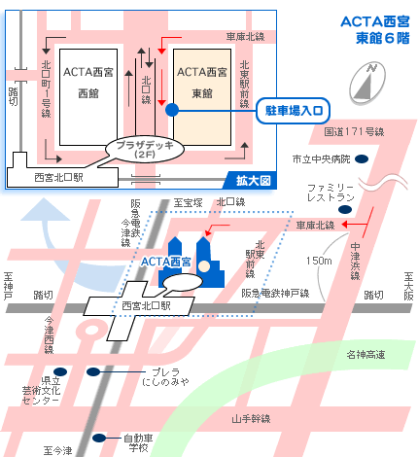
＜交通のご案内＞
阪急 西宮北口駅より
北東へ徒歩2分
ACTA西宮東館6階

＜駐車場＞
ACTA西宮 東館・西館地下（約600台収容） 30分ごとに150円
西宮市大学交流センターの来館者は、最初の30分無料。駐車券を窓口へお持ちください。

